A description...**CENTRO UNIVERSITÁRIO UNA – UNATEC**

**Curso Superior de Tecnologia em Análise e Desenvolvimento de Sistemas**

**MÓDULO 3A – 5º PERÍODO**

**+SAÚDE**

**Professor orientador:**A description...

Leia Fernandes de Assis

**Integrantes do grupo:**

1. Adriano Gonçalves Rezende
2. André Carneiro
3. Bruno Assis
4. Erick Clavell Café
5. Felipe Carvalho de Souza
6. Jaeder Pinto de Almeida Filho
7. Renato Magno do Carmo
8. Ronisclei de Souza

Belo Horizonte – MG

1º Semestre / 2014

**1** **INTRODUÇÃO**

Estudos mostram que a gestão hospitalar carece de aperfeiçoamentos, sendo que o fluxo de informações deve ser considerado como peça-chave em qualquer projeto que se proponha a implementar melhorias. Compreende-se, consensualmente, que qualquer tentativa de avanços nessa área deve iniciar pela gestão do prontuário médico, pois seus dados alimentam toda a cadeia de informação.

A guarda e a conservação do prontuário médico demandam espaço físico e uma sistematização dos processos de arquivamento e recuperação desse documento. A escassez de locais para armazenamento e a falta dessa sistematização constituem-se em grandes problemas que exigem providências urgentes.

Como item integrante do prontuário médico, a prescrição médica intra-hospitalar é apontada como uma das principais fontes de erros inesperados na evolução do tratamento de pacientes internados. Estima-se que a grande maioria dos erros ocorre devido a falhas de comunicação entre as equipes multidisciplinares envolvidas no cuidado dispensado aos pacientes.

Dessa forma, a formação de parcerias entre os profissionais da Saúde e os da Tecnologia da Informação pode proporcionar contribuições significativas para a solução dos problemas relacionados ao fluxo dessa informação.

O sistema desenvolvido por nós tem como objetivo oferecer essa contribuição, com vistas a permitir o correto gerenciamento dos fluxos de informações em ambiente hospitalar.

**1.1 O prontuário médico**

Para o Conselho Federal de Medicina (CFM), o prontuário é caracterizado, de acordo com sua Resolução 1638 de 2002, como[1]

[...] conjunto de informações, sinais e imagens registradas, geradas a partir de fatos, acontecimentos e situações sobre a saúde do paciente e a assistência a ele prestada, de caráter legal, sigiloso e científico, utilizado para possibilitar a comunicação entre membros da equipe multiprofissional e a continuidade da assistência prestada ao indivíduo.

Dessa forma, em função do que ele pode conter, o prontuário médico constitui-se em documento de suma importância, pois conserva registros acerca do diagnóstico e do tratamento prescrito nas enfermidades de cada paciente atendido.

Ainda de acordo com a Resolução CFM 1638/2002, no prontuário médico devem constar, independentemente do suporte no qual está registrado, as seguintes informações[2]:

1. Identificação do paciente – nome completo, data de nascimento, sexo, nome da mãe, naturalidade (indicando o município e o estado de nascimento), endereço completo (nome da via pública, número, complemento, bairro/distrito, município, estado e CEP);
2. Anamnese, exame físico, exames complementares solicitados e seus respectivos resultados, hipóteses diagnósticas, diagnóstico definitivo e tratamento efetuado;
3. Evolução diária do paciente, com data e hora, discriminação de todos os procedimentos aos quais foi submetido e identificação dos profissionais que as realizaram, assinados eletronicamente quando elaborados e/ou armazenados em meio eletrônico;
4. Nos prontuários em suporte de papel é obrigatória a legibilidade da letra do profissional que atendeu o paciente, bem como a identificação dos profissionais prestadores do atendimento. São também imprescindíveis a assinatura e o respectivo número do CRM;
5. Nos casos emergenciais nos quais seja impossível a coleta da história clinica do paciente, deverá constar relato médico completo de todos os procedimentos realizados e que tenham possibilitado o diagnóstico e/ou a remoção para outra unidade.

**1.2 O Prontuário Eletrônico do Paciente**

A proposta básica de um sistema de Prontuário Eletrônico do Paciente é reunir todos os diferentes tipos de dados, produzidos em diferentes formatos, em diferentes épocas, por diferentes profissionais da Saúde.

Na década de 1960, surgiram, nos EUA, os primeiros sistemas de informação hospitalar, que tinham como objetivo estabelecer um canal de comunicação interna entre os diferentes setores de um hospital.

Na década seguinte, tiveram início, também nos Estados Unidos, projetos para o estabelecimento de uma estrutura que deveria ser seguida nos registros médicos ambulatoriais, o que culminou no surgimento dos primeiros sistemas PEP.

No Brasil, a normatização do prontuário eletrônico foi estabelecida, inicialmente, através da **Resolução nº 1639/2002**, do Conselho Federal de Medicina. Tal resolução foi revogada em 2007, dando lugar à **Resolução CFM nº 1821**.

Com o uso da certificação digital, o Prontuário Eletrônico do Paciente passa a ter presunção de validade jurídica.

O emprego de um sistema PEP demanda que se tomem precauções em relação à manutenção dos atributos básicos de segurança da informação, que são a autenticidade, a confidencialidade, a disponibilidade e a integridade. Da manutenção dessa segurança depende a fidedignidade do conjunto de informações nele armazenadas. Dessa forma, utilizam-se procedimentos que devem garantir o acesso apenas a usuários autorizados.

Algumas vantagens advindas do emprego de sistemas PEP são:

* Redução no tempo de atendimento e nos custos decorrentes;
* Possibilidade de reconstrução histórica e completa dos casos atendidos;
* Acesso simultâneo em locais distintos;
* Legibilidade das informações;
* Integralidade dos variados tipos de dados / informações;
* Facilidade na organização e no acesso às informações;
* Otimização do espaço de arquivamento.

***1.2.1 O mercado para sistemas PEP no Brasil***

Sistemas de Prontuário Eletrônico do Paciente são utilizados no Brasil desde fins da década de 1990 e início dos anos 2000, quase sempre como resultado de iniciativas das próprias instituições em resolver os problemas inerentes ao prontuário eletrônico em papel. Projetos nesse sentido são conduzidos, desde aquela época, no **InCor** (Instituto do Coração do Hospital das Clínicas da Universidade de São Paulo) e no **Hospital São Paulo** (Hospital Universitário da Universidade Federal de São Paulo, UNIFESP).

Atualmente, estão disponíveis para download na Internet até mesmo aplicações ***open-source*** que se prestam a essa função. Exemplos são o **CARE 2x** e o **GNUmed**. Comercialmente, estão disponíveis, entre outros, o **SOUL MV** (Sistema de Gestão de Saúde), que, entre outras funcionalidades, oferece um módulo de PEP, e o **P2D Prontuário Universal**, do **CBO** (Conselho Brasileiro de Oftalmologia).

**1.3 Prescrição médica intra-hospitalar**

A Prescrição médica intra-hospitalar constitui-se na transcrição, em forma de comandos para a equipe envolvida no cuidado com o paciente, do planejamento terapêutico elaborado pelo médico. Ela representa a primeira etapa no complexo processo de fornecimento de medicamentos e é tida como uma das principais fontes de erros não previstos na evolução do tratamento de pacientes hospitalizados. Estudiosos do assunto entendem que, em última análise, a grande maioria desses erros ocorre devido a falhas na comunicação entre as equipes multidisciplinares responsáveis pelo cuidado dispensado ao paciente.

Erros de Prescrição são comuns. Uma análise sistemática recente estimou a incidência desses erros numa mediana de 7% das solicitações de medicações, 52 erros por 100 admissões e 24 erros para cada 1000 pacientes-dia.2 É muito complexo o estudo de erros de Prescrição, por problemas metodológicos que vão desde a definição do que é erro até tipos específicos de pacientes ou condições clínicas em que os erros são mais comuns.3,4 Apesar dessa dificuldade, em 1999, um relatório denominado To err is human: building a safer health care system produzido pelo Institute of Medicine norte-americano, chamou a atenção para a magnitude do problema e desencadeou o processo de melhoria de qualidade vigente.5 Esse relatório atribuiu aos erros do processo de fornecimento de medicação a principal causa de mortalidade intra-hospitalar não esperada. Independentemente da contestação desse dado na literatura, é indubitável que a habilidade de prescrever adequadamente é necessária para a vida profissional do médico e é apontada na literatura sobre educação médica como uma atividade negligenciada em diversos currículos, havendo uma campanha para promover seu ensino de modo sistemático (PAZZIN-FILHO et al., 2013)

**2 OBJETIVOS**

O objetivo central deste nosso Projeto Aplicado é desenvolver uma aplicação, na forma de um sistema de Prontuário Eletrônico do Paciente (PEP), para o controle do fluxo de informações dos prontuários médicos de pacientes hospitalizados.

Nossos objetivos específicos são:

* Permitir que o paciente seja acompanhado de forma mais organizada e eficaz.
* Disponibilizar a maior quantidade possível de informação a respeito da história clínica do paciente, o que contribui para seu tratamento, uma vez que fornece uma base mais consistente para a elaboração do diagnóstico médico.

**2 CONTRIBUIÇÃO INTERDISCIPLINAR**

As contribuições das disciplinas deste 5º período do curso para nosso Projeto Aplicado foram as seguintes:

* A disciplina **Auditoria e Qualidade de Sistemas** forneceu-nos ferramentas que nos permitiram assegurar a qualidade do sistema, minimizando as chances de falha.
* Com os conceitos apreendidos na disciplina **Empreendedorismo**, fomos capazes de elaborar nosso Plano de Negócios, que nos permitiu ter uma visão melhor de como podemos explorar comercialmente o sistema que desenvolvemos.
* A disciplina **Engenharia de Software**, entre outras coisas, dotou-nos dos conhecimentos necessários à elaboração de estimativas de custos e à percepção do valor comercial do sistema, através da Análise de Pontos de Função (APF).
* O curso da disciplina **Gestão de Serviços em TI** permitiu-nos agregar ao sistema um módulo para gestão de incidentes, na forma de um *Help Desk*, conforme nos foi apresentado no conjunto de boas práticas da ITIL e da norma ISO 20000.
* A disciplina **Tópicos Especiais** nos permitiu aplicar métricas para melhoria do código, elaborando um relatório de qualidade.

**3 TECNOLOGIAS E ABORDAGENS UTILIZADAS**

Na fase de projeto, empregamos o ***Astah Community*** para a modelagem UML.

A ferramenta empregada na implementação foi o ***Microsoft Visual Studio 2013***, que utilizamos para o desenvolvimento na plataforma **ASP.NET**, sendo **C#** a linguagem de programação que usamos para escrever a aplicação. A decisão pela escolha do *framework* **.NET** deveu-se ao fato de podermos contar com farta bibliografia a respeito.

Por atender plenamente a requisitos funcionais e não funcionais do sistema e por ser um banco de dados de manipulação totalmente integrada ao ***MS Visual Studio***, nossa opção por um banco de dados relacional recaiu sobre o ***Microsoft SQL Server 2008 R2***.

A consulta ao banco de dados da aplicação por meio de dispositivos móveis se dá por meio de aplicativo que desenvolvemos para ser executado sob o sistema operacional **Android**. Esse aplicativo foi escrito em Java usando o ***Eclipse IDE for Java EE Developers*** com o plugin ***Android Development Tools (ADT)*** integrado. Escolhemos este SO por ser aquele que, normalmente, equipa dispositivos de menor custo de aquisição, sem, contudo, deixar de assegurar a segurança requerida no acesso às informações contidas no banco, que devem ter seu caráter sigiloso resguardado.

**4 LEVANTAMENTO DE REQUISITOS**

**4.1 Requisitos Funcionais**

RF01: O sistema deve efetuar autenticação de usuários.

RF02: O sistema deverá permitir o cadastro de novos usuários pelos usuários categorizados como administradores.

RF03: O sistema deverá permitir o cadastro de pacientes por usuários categorizados como atendentes.

RF04: O sistema deverá permitir aos usuários categorizados como administradores o cadastro de planos de saúde conveniados.

RF05: O sistema deverá permitir, aos profissionais de saúde autorizados a efetuá-la, a consulta ao prontuário completo do paciente.

RF06: O sistema deverá permitir a inserção de informações no prontuário por todos aqueles autorizados a fazê-lo.

RF07: O sistema deverá permitir ao médico o acesso à inclusão, alteração e exclusão de suas prescrições.

RF08: O sistema deverá permitir o acesso, por meio da leitura de um Código QR (*QR Code*, ou *Quick Response*, em inglês), que identificará o paciente, às prescrições médicas a ele relacionadas.

RF09: O sistema deverá permitir, aos profissionais de saúde envolvidos no cuidado ao paciente, atestar que as prescrições médicas foram cumpridas.

## 4.2 Requisitos Não Funcionais

Requisitos não Funcionais Desempenho:

RNF01: O sistema deve ter tempo de resposta em consultas inferior a 5 segundos em uma condição de rede normal.

Requisitos não Funcionais Confiabilidade:

RNF01 - O sistema deverá ter alta disponibilidade, por exemplo, 99% do tempo.

Requisitos não Funcionais Usabilidade:

RNF01: O sistema deverá possuir controle de acesso por usuário e senha.

RNF02: O sistema deve oferecer telas apropriadas para o usuário ler as informações armazenadas.

Requisitos não Funcionais Portabilidade:

RNF01: O sistema disponibilizará, para dispositivos móveis equipados com o SO **Android**, um módulo para consultas às prescrições médicas intra-hospitalares.

**4.3 Diagrama de casos de uso**

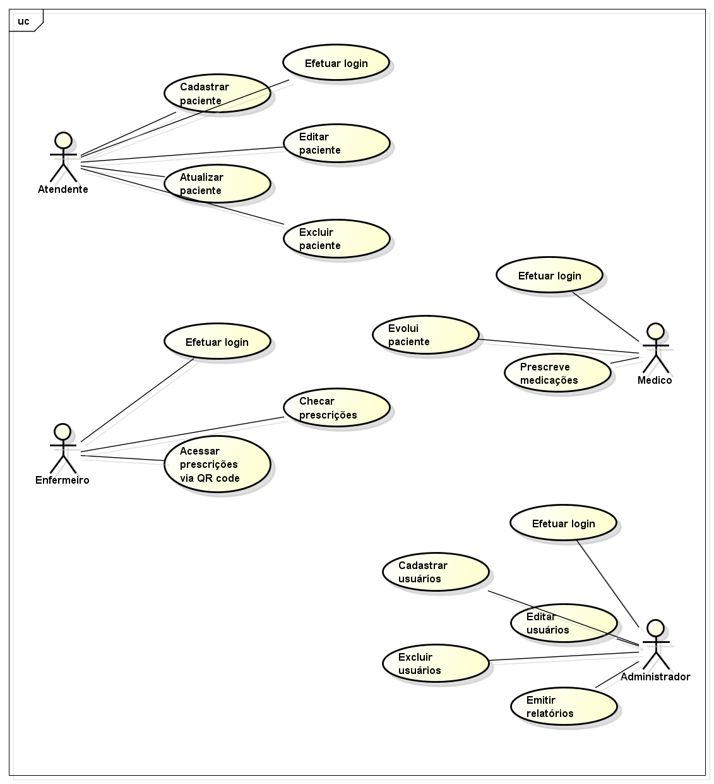

**4.4 Descrição dos casos de uso**

***4.4.1 Nome de Referência: UC01 – Cadastrar Paciente***

Sumário: Este caso de uso tem por objetivo permitir que o atendente cadastre o paciente no sistema.

Pré-condições: A atendente estar identificada no sistema.

Pós-condições: O paciente é cadastrado.

Ator Principal: Atendente

Fluxo Principal

1. O atendente informa sua identificação (EX1)

2. O atendente acessa a opção *Cadastrar Pacientes* no menu principal.

3. O sistema apresenta formulário para preenchimento dos dados do paciente (nome, endereço, CEP, cidade, estado, naturalidade, data de nascimento, RG, CPF, matrícula, leito, convênio, e-mail, telefone).

4. O atendente seleciona a opção *Cadastrar* (EX02)

5. O sistema valida os campos e efetua o registro (EX03)

6. O caso de uso se encerra.

EX01 - Fluxo de Exceção 1: Atendente não cadastrado

1 O sistema envia a mensagem: “Usuário ou Senha Inválido”

1.2 O fluxo retorna ao passo 1 do fluxo principal.

EX02 - Fluxo de Exceção 2: Inconsistências de campos

4.1 O sistema informa campos obrigatórios que não foram preenchidos

4.2 O fluxo retorna ao passo 3 do fluxo principal

EX03 - Fluxo de Exceção 3: Paciente já cadastrado

5.1 O sistema informa que já existe um paciente com mesmo nome cadastrado.

5.2 O fluxo retorna ao passo 2 do fluxo principal.

Regras de Negócio

RN1 – Verificar se já possui um paciente com o mesmo nome antes de efetuar o cadastro.

RN2 – O atendente deve ter cadastro no sistema.

***4.4.2 Nome de Referência: UC01 – Cadastrar Usuário***

Sumário: Este caso de uso tem por objetivo permitir que o administrador cadastre um usuário no sistema.

Pré-condições: O administrador estar identificado no sistema.

Pós-condições: O usuário é cadastrado.

Ator Principal: Administrador

Fluxo Principal

1. O Administrador informa sua identificação (EX1)

2. O Administrador acessa a opção *Cadastrar Usuário* no menu principal.

3. O sistema apresenta formulário para preenchimento dos dados do usuário (nome, endereço, CEP, cidade, estado, naturalidade, data de nascimento, RG, CPF, cargo, especialidade, númmero de registro, e-mail, telefone, nível de acesso, login e senha).

4. O Administrador seleciona a opção *Cadastrar* (EX02)

5. O sistema valida os campos e efetua o registro (EX03)

6. O caso de uso se encerra.

EX01 - Fluxo de Exceção 1: Administrador não cadastrado

1 O sistema envia a mensagem: “Usuário ou Senha Inválido”

1.2 O fluxo retorna ao passo 1 do fluxo principal.

EX02 - Fluxo de Exceção 2: Inconsistências de campos

4.1 O sistema informa campos obrigatórios que não foram preenchidos

4.2 O fluxo retorna ao passo 3 do fluxo principal

EX03 - Fluxo de Exceção 3: Usuário já cadastrado

5.1 O sistema informa que já existe um usuário com mesmo nome cadastrado.

5.2 O fluxo retorna ao passo 2 do fluxo principal.

Regras de Negócio

RN1 – Verificar se já possui um usuário com o mesmo nome antes de efetuar o cadastro.

RN2 – O Administrador deve ter cadastro no sistema.

***4.4.3 Nome de Referência: UC01 – Acessar prescrições via Códigos QR.***

Sumário: Este caso de uso tem por objetivo permitir que a equipe envolvida no cuidado com o paciente tenha acesso à prescrição médica por meio da leitura de Códigos QR.

Pré-condições: O profissional de saúde estar autenticado no módulo para **Android**.

Pós-condições: Acesso à prescrição.

Ator Principal: Equipe de enfermagem.

Ator Secundário: N/A.

Fluxo Principal

1. O profissional deve efetuar login no módulo para **Android**.
2. Acessar as prescrições relacionadas ao paciente que foi localizado no banco de dados a partir da leitura do Código QR (EX1).
3. Selecionar a opção “Atestar cumprimento da prescrição” (EX2).
4. Caso de uso se encerra.

EX1 – Fluxo de Exceção 1 – Paciente inexistente

1. O sistema informa que o paciente identificado pelo Código QR não existe.
2. O fluxo retorna ao passo 2 do fluxo principal.

EX2 – Fluxo de Exceção 2 – Paciente não possui prescrição

1. O sistema informa que não há prescrição para esse paciente.
2. O fluxo retorna para o passo 3 do fluxo principal.

***4.4.4 Nome de Referência: UC01 – Evoluir paciente.***

Sumário: Este caso de uso tem por objetivo permitir ao médico a evolução contínua dos seus pacientes através do sistema.

Pré-condições: O médico estar identificado no sistema.

Pós-condições: Evolução clínica do paciente.

Ator Principal: Médico

Ator Secundário: N/A

Fluxo Principal

1. O Médico deve efetuar login no sistema.
2. Menu principal / “Consultar paciente”.
3. Consulta por: listar todos / nome / registro de atendimento (EX1).
4. Opção “Evoluir paciente”.
5. Registrar evolução
6. Opção “Salvar evolução” (EX2).
7. Caso se uso se encerra.

EX1- Fluxo de Exceção 1 - Paciente inexistente

1. O sistema informa que o paciente informado não foi localizado.
2. O fluxo retorna ao passo 2 do fluxo principal.

EX2 – Fluxo de Exceção 2 – Evolução não salva

1. O sistema informa que não foi possível salvar evolução por erro de conexão com o banco.
2. O fluxo retorna ao passo 5 do fluxo principal.

**5 CONCLUSÃO**

Estudamos a respeito do objeto de nosso Projeto Aplicado em uma parte considerável da literatura existente a respeito e entendemos que conseguimos implementar a aplicação conforme os objetivos que nos propusemos a alcançar.

Como não fazia parte do escopo inicial de nosso projeto a obtenção da certificação de software que nos permitiria, em tese, comercializar este produto, não nos foi possível avaliar o funcionamento do sistema em ambiente de produção, mas as simulações que fizemos nos permitem concluir que conseguimos cumprir este projeto a contento.

**REFERÊNCIAS**

PAZZIN-FILHO et al. **Princípios de prescrição médica hospitalar para estudantes de medicina**. Revista da Faculdade de Medicina de Ribeirão Preto e do Hospital das Clínicas da FMRP Universidade de São Paulo. Disponível em: <http://revista.fmrp.usp.br> Acessado em: 18 abr. 2014.

CARNEIRO DA SILVA et al. **Fluxo da informação, a partir dos prontuários, para a gestão das organizações em saúde: um estudo de Caso na Liga Norte Riograndense Contra o Câncer.** Disponível em: <http://www.ead.fea.usp.br/semead/11semead/resultado/

trabalhosPDF/872.pdf> Acessado em: 19 abr. 2014.

LIMA CARDOSO et al. **O prontuário eletrônico do paciente no hospital universitário da Escola Paulista de Medicina da Universidade Federal de São Paulo**. Disponível em: < http://www.sbis.org.br/cbis11/arquivos/990.pdf> Acessado em: 19 abr. 2014.

1. http://www.portalmedico.org.br/resolucoes/CFM/2002/1638_2002.htm
2. http://www.portalmedico.org.br/resolucoes/CFM/2002/1638_2002.htm